**Das Filmbild**

**Infoblatt mit Aufgaben**

In den folgenden Aufgaben lernst du mithilfe der App TopShot zwei wichtige Mittel der Filmgestaltung kennen, die die Filmemacher dazu einsetzen können, Figuren ganz unterschiedlich auf den Zuschauer wirken zu lassen, z.B. stark oder schwach.

Diese filmischen Mittel sind:

1. Einstellungsgrößen

2. Kameraperspektiven

Die **Einstellungsgröße** eines Filmbildes gibt an, wie **nah** **oder** **weit** **entfernt** die gefilmte Person gezeigt wird.

Mit der **Kameraperspektive** ist die **Blickrichtung** gemeint, aus der die Person zu sehen ist, z.B. von oben oder von unten.

Klingt schwer – ist aber eigentlich ganz einfach. Los geht's!

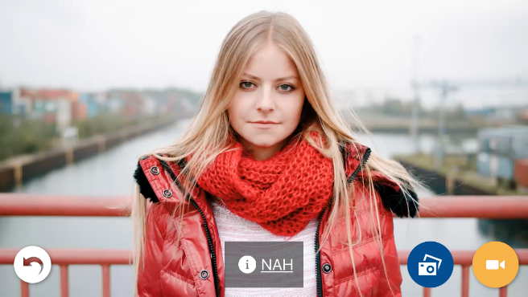

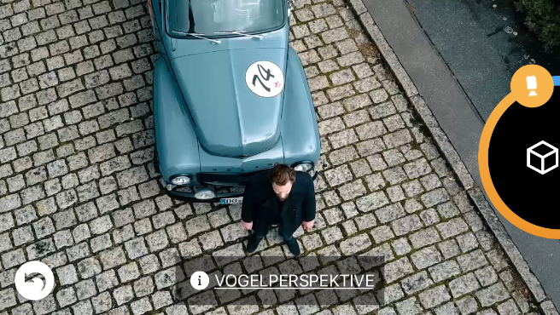

**Aufgaben:**

1. Informiere dich mithilfe der App TopShot über folgende Einstellungsgrößen:

* „Amerikanisch“
* „Halbtotale“
* „Totale“

1. Öffne dazu die App TopShot und wähle im Menü „Einstellungsgrößen“ aus, klicke dann auf „interaktiv erleben“.
2. Die App startet mit der Einstellung „Weit“. Wenn du auf „i“ klickst, bekommst du Informationen zu der Einstellung.

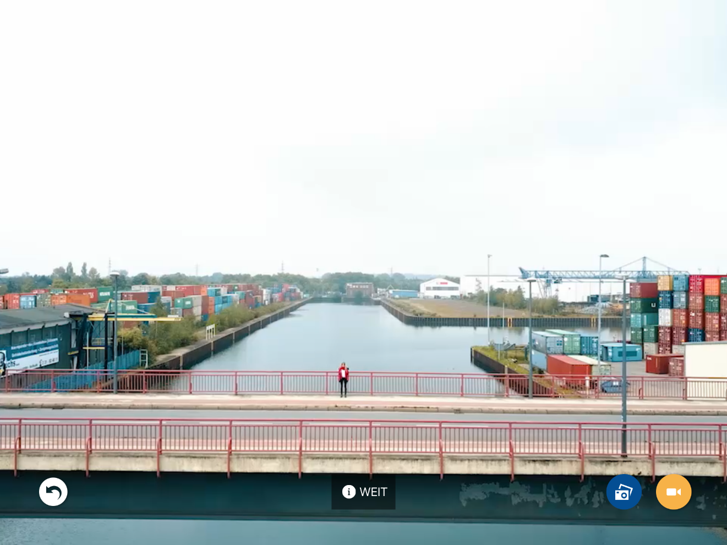

1. Klickst du auf das Kamerasymbol, kannst du weitere Kameraeinstellungen auswählen.
2. Durch den Pfeil gelangst du zurück zu Einstellungsgrößen.
3. Klickst du auf „TopShot“ kommst du zurück ins Hauptmenü.
4. Wenn du dich über alle Einstellungsgrößen informiert hast, wähle „Kameraperspektiven“ aus. Erkunde selbst, wie der Bereich aufgebaut ist und welche Kameraperspektiven es gibt!

**Das Filmbild**

**Ernest auf dem Weg in die Stadt**

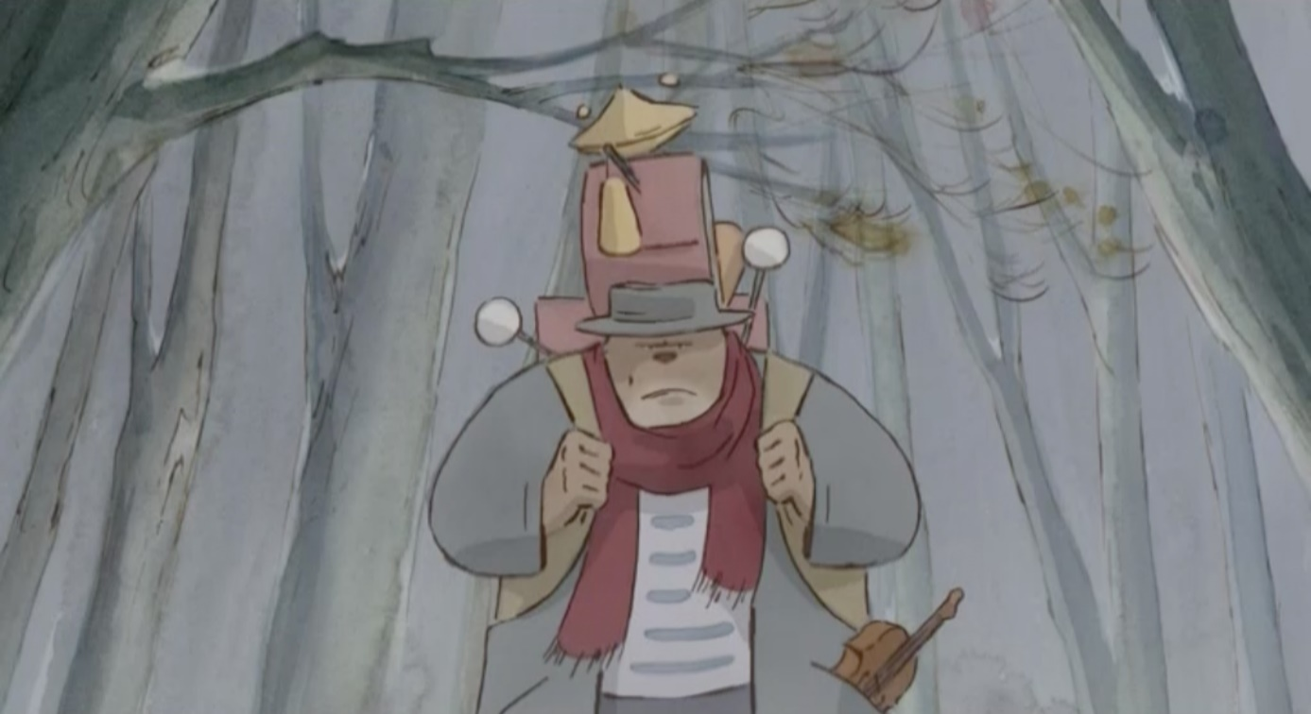

Das Filmstill zeigt Ernest auf dem Weg in die Stadt.

1. Wie wirkt Ernest auf dich? Halte deine Beobachtungen in Stichpunkten fest.

____________________________________________________________________________________________________________________________________________________________________________________________________________________________________________________________________

1. Welche Einstellungsgröße und Kameraperspektive sind zu sehen? Nimm TopShot zur Hilfe, um die Kameraeinstellung und Perspektive zu ermitteln.

Einstellungsgröße: __________________________________________________

Kameraperspektive: _________________________________________________

**Célestine in der Bärenstadt**

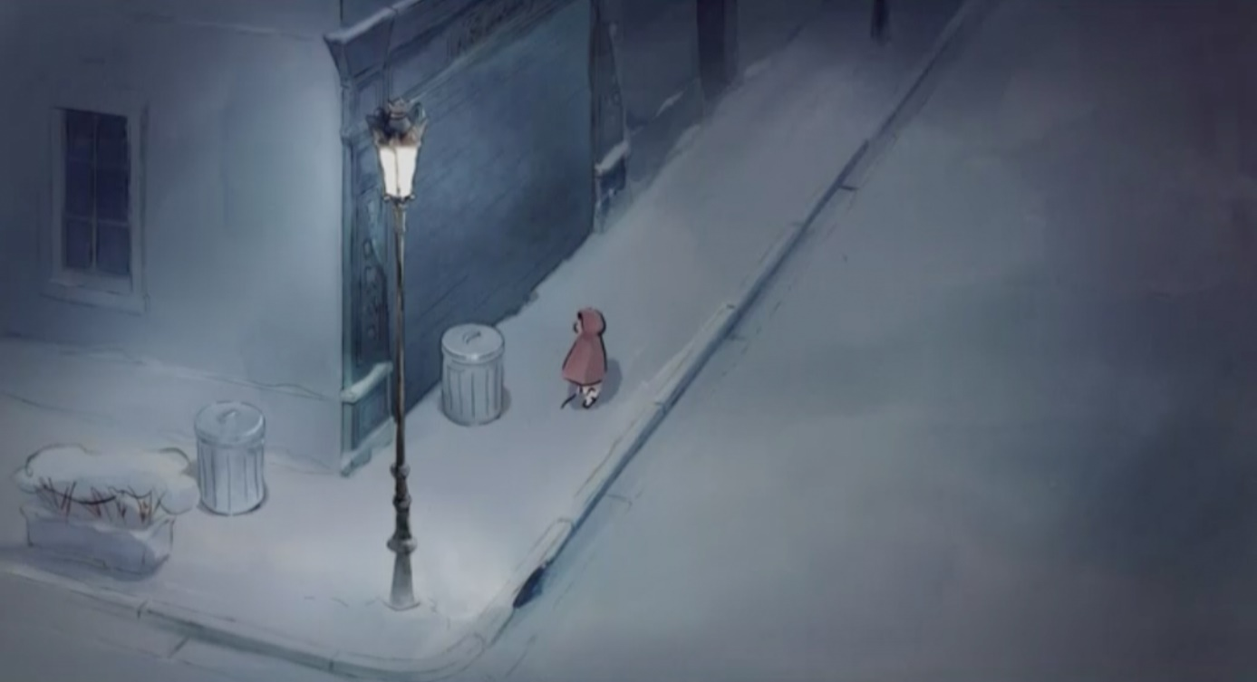

Im Filmbild ist Célestine zu sehen, die sich an den Zahnersatzladen heranschleicht, um mit Ernests Hilfe alle Zähne zu stehlen.

1. Wie wirkt Célestine auf dich? Halte deine Beobachtungen in Stichpunkten fest.

____________________________________________________________________________________________________________________________________________________________________________________________________________________________________________________________________

1. Benenne die Einstellungsgröße und Kameraperspektive mithilfe der App TopShot.

Einstellungsgröße: __________________________________________________

Kameraperspektive: _________________________________________________

1. Was würdest du Célestine in dieser Situation gerne sagen? Formuliere in ganzen Sätzen.

________________________________________________________________________________________________________________________________________________________________________________________________________________________________________________________________________________________________________________________________________________________________________________________________________________________________________________________________________________________________________________________________________

**Der Bärenrichter**

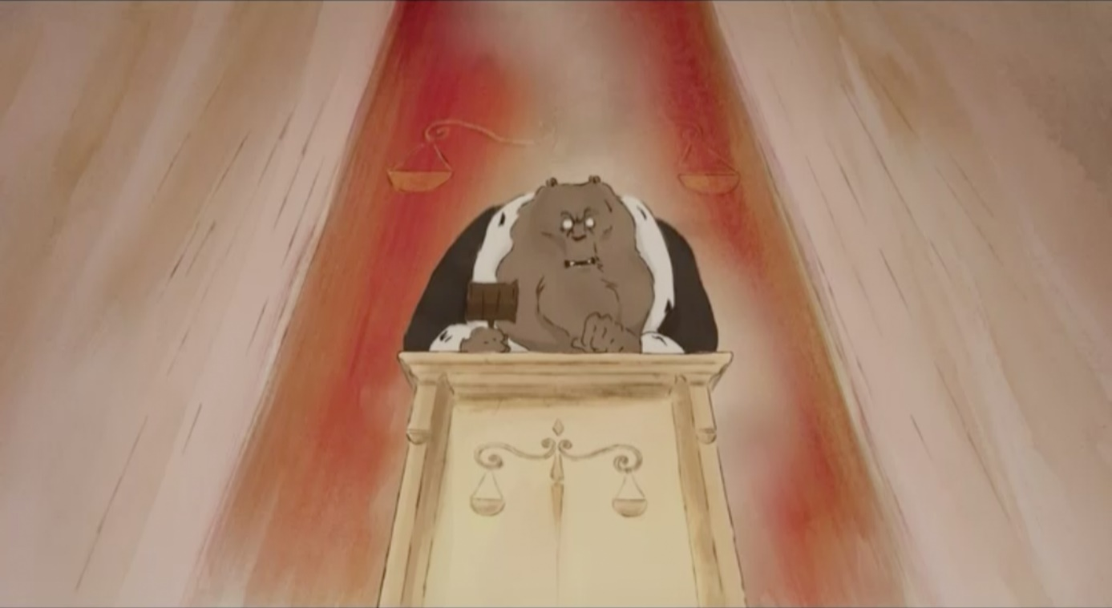

Auch der Bärenrichter wird im Film auf besondere Art und Weise dargestellt.

1. Beschreibe, wie der Richter auf dich wirkt. Halte deine Beobachtungen in Stichpunkten fest.

____________________________________________________________________________________________________________________________________________________________________________________________________________________________________________________________________

1. Benenne die Einstellungsgröße und Kameraperspektive mithilfe der App TopShot.

Einstellungsgröße: __________________________________________________

Kameraperspektive: _________________________________________________

1. Wie fühlt sich Célestine wohl, als sie im Gerichtssaal vor ihm steht? Halte deine Vermutungen in ganzen Sätzen fest.

